2026’nın ilk 8 ayında kurulan şirket sayısı, geçen yılın aynı dönemine göre %6,4 arttı.
- 2026’nın ilk 8 ayında, 2025’in ilk 8 ayına göre; kurulan şirket sayısı %6,4 arttı, kurulan kooperatif sayısı %22,5 azaldı, kurulan gerçek kişi ticari işletme sayısı %2,1 arttı.
- 2026’nın ilk 8 ayında, 2025’in ilk 8 ayına göre; kapanan şirket sayısı %1,1 azaldı, kapanan kooperatif sayısı %9,3 azaldı, kapanan gerçek kişi ticari işletme sayısı %9,6 arttı.
Kurulan şirket sayısında geçen yılın aynı ayına göre değişiklik olmadı.
- Ağustos 2026’da, Ağustos 2025’e göre; kurulan şirket sayısında değişiklik olmazken, kurulan kooperatif sayısı %46,6 azaldı, kurulan gerçek kişi ticari işletme sayısı %12 azaldı.
- Ağustos 2026’da, Ağustos 2025’e göre; kapanan şirket sayısı %11,3 arttı, kapanan kooperatif sayısı %14,5 azaldı, kapanan gerçek kişi ticari işletme sayısı %14,5 arttı.
Kurulan şirket sayısında bir önceki aya göre %3,4 azalış oldu.
- Bir önceki aya göre; kurulan şirket sayısı %3,4 azaldı, kurulan kooperatif sayısı %38,2 azaldı, kurulan gerçek kişi ticari işletme sayısı %15,7 azaldı.
- Bir önceki aya göre; kapanan şirket sayısı %21,3 azaldı, kapanan kooperatif sayısı %34,3 azaldı, kapanan gerçek kişi ticari işletme sayısı %14,5 azaldı.

Ağustos 2026 Genel Görünümü
İLAN  TÜRÜ | ŞİRKET  TÜRÜ | Ağustos  2026 | Temmuz  2026 | Bir Önceki Aya Göre Değişim (%) | Ağustos  2025 | Bir Önceki Yılın Aynı Ayına Göre Değişim (%) | OCAK - Ağustos  (8 Aylık)
 |  |  |  |  |  |  | 2025 | 2026 | Değişim (%)
Kurulan | Şirket | 9.212 | 9.540 | -3,4 | 9.210 | 0,0 | 71.224 | 75.814 | 6,4
Kurulan | Kooperatif | 63 | 102 | -38,2 | 118 | -46,6 | 1.264 | 979 | -22,5
Kurulan | Ger.Kişi Tic.İşl. | 1.229 | 1.458 | -15,7 | 1.396 | -12,0 | 11.304 | 11.542 | 2,1
Tasfiye | Şirket | 3.176 | 3.240 | -2,0 | 2.710 | 17,2 | 19.277 | 19.995 | 3,7
Tasfiye | Kooperatif | 135 | 265 | -49,1 | 122 | 10,7 | 893 | 874 | -2,1
Kapanan | Şirket | 2.114 | 2.686 | -21,3 | 1.900 | 11,3 | 18.482 | 18.284 | -1,1
Kapanan | Kooperatif | 71 | 108 | -34,3 | 83 | -14,5 | 612 | 555 | -9,3
Kapanan | Ger.Kişi Tic.İşl. | 1.091 | 1.276 | -14,5 | 953 | 14,5 | 10.316 | 11.307 | 9,6

Ağustos 2026’da Ardahan ilinde şirket kuruluşu gerçekleşmedi.
- Ağustos 2026’da kurulan toplam 9.212 şirketin 989’u anonim şirket, 8.223’ü limited şirkettir. Aynı ay içinde 63 kooperatif kurulmuştur. Şirketlerin %37,5 İstanbul, %11,1 Ankara, %5,7 İzmir’de kurulmuştur.
- Bu ay Ardahan ilinde şirket kuruluşu gerçekleşmemiştir.

Ağustos 2026’da kurulan şirketlerin sermayelerinin toplamı, bir önceki aya göre %11,4 oranında azaldı.
- 2026 yılında toplam 76.793 şirket ve kooperatif kurulmuştur. Bu dönemde kurulan toplam 68.253 limited şirket, toplam sermayenin %70,1’ini, 7.559 anonim şirket ise %29,9’unu oluşturmaktadır.
- Ağustos ayında kurulan şirketlerin sermayelerinin toplamı, bir önceki aya göre %11,4 oranında azaldı.
2026 Ağustos Ayı Şirket Türlerine Göre Şirket Kuruluşları
 |  | Şirket Türleri |  |  |  |  | Genel Toplam
 |  | Anonim | Kollektif | Komandit | Limited | Kooperatif | Genel Toplam
Haziran  2026 | Sayı | 1.032 | 1 |  | 8.606 | 204 | 9.843
Haziran  2026 | Sermaye | 35.119.554.238 | 100.000 |  | 28.220.865.750 |  | 63.340.519.988
Temmuz  2026 | Sayı | 957 |  |  | 8.583 | 102 | 9.642
Temmuz  2026 | Sermaye | 7.907.259.541 |  |  | 29.308.251.050 |  | 37.215.510.591
Ağustos  2026 | Sayı | 989 |  |  | 8.223 | 63 | 9.275
Ağustos  2026 | Sermaye | 5.890.024.513 |  |  | 27.065.891.000 |  | 32.955.915.513
2026  TOPLAM | Sayı | 7.559 | 2 |  | 68.253 | 979 | 76.793
2026  TOPLAM | Sermaye | 96.202.796.761 | 1.100.000 |  | 225.395.072.950 |  | 321.598.969.711

Ağustos 2026’da şirket ve kooperatiflerin 3.276 adedi toptan ve perakende ticaret, 1.212 adedi inşaat ve 1.155 adedi imalat sektöründe kurulmuştur. 548 adet gerçek kişi ticari işletmesi ise inşaat sektöründe kuruldu.
- Ağustos 2026’da şirket ve kooperatiflerin 3.276 adedi toptan ve perakende ticaret, 1.212 adedi inşaat ve 1.155 adedi imalat sektöründe kurulmuştur. Ağustos 2026’da kurulan gerçek kişi ticari işletmelerinin; 548 adedi inşaat, 324 adedi toptan ve perakende ticaret, 85 adedi imalat faaliyetleri sektöründedir.
- Bu ay kapanan şirket ve kooperatiflerin; 717 adedi toptan ve perakende ticaret, 266 adedi imalat, 198 adedi inşaat faaliyetler sektöründedir.
- Bu ay kapanan gerçek kişi ticari işletmelerinin 444 adedi toptan ve perakende ticaret, 182 adedi inşaat, 121 adedi imalat faaliyetleri sektöründedir.

Ağustos 2026’da kurulan 63 adet Kooperatifin 37 adedi Konut Yapı Kooperatifidir.

- Ağustos 2026’da kurulan 63 Kooperatifin 37 adedi Konut Yapı Kooperatifi, 19 adedi İşletme Kooperatifi ve 3 adedi Tarımsal Kalkınma Kooperatifi olarak kurulmuştur.

Ağustos 2026’da 952 adet yabancı ortak sermayeli şirket kuruldu.

- Ağustos 2026’da kurulan 952 yabancı ortak sermayeli şirketin 467 adedi Suriye, 150 adedi Türkiye, 56 adedi İran ortaklı olarak kurulmuştur.
- Kurulan 952 yabancı ortak sermayeli şirketin 79’u anonim, 873’ü limited şirkettir. 2026 yılında kurulan şirketlerin 1229 adedi Uzmanlaşmamış toptan ticaret, 565 adedi İkamet amaçlı olan ve ikamet amaçlı olmayan binaların inşaatı, 406 adedi Uzmanlaşmamış perakende ticaret için aracılık hizmeti faaliyetleri sektöründe kurulmuştur.
- Ağustos 2026’da kurulan yabancı ortak sermayeli şirketlerdeki yabancı sermaye payı %79,5 olmuştur.

 |  | Anonim | Limited | Genel Toplam
Haziran  2026 | Sayı | 79 | 815 | 894
Haziran  2026 | Ortak Olunan Şirketlerin Toplam Sermayesi (TL) | 1.108.817.467 | 1.277.420.550 | 2.386.238.017
Haziran  2026 | Ortak Olunan Şirketlerdeki Yabancı Ortak Sermaye Toplamı (TL) | 704.344.176 | 1.144.233.050 | 1.848.577.226
Haziran  2026 | Yabancı Ortak Sermaye Oranı (%) | 63,5 | 89,6 | 77,5
Temmuz  2026 | Sayı | 77 | 842 | 919
Temmuz  2026 | Ortak Olunan Şirketlerin Toplam Sermayesi (TL) | 1.202.295.000 | 1.832.140.025 | 3.034.435.025
Temmuz  2026 | Ortak Olunan Şirketlerdeki Yabancı Ortak Sermaye Toplamı (TL) | 150.843.806 | 1.671.668.675 | 1.822.512.481
Temmuz  2026 | Yabancı Ortak Sermaye Oranı (%) | 12,5 | 91,2 | 60,1
Ağustos  2026 | Sayı | 79 | 873 | 952
Ağustos  2026 | Ortak Olunan Şirketlerin Toplam Sermayesi (TL) | 227.177.450 | 2.132.680.000 | 2.359.857.450
Ağustos  2026 | Ortak Olunan Şirketlerdeki Yabancı Ortak Sermaye Toplamı (TL) | 146.297.507 | 1.730.595.500 | 1.876.893.007
Ağustos  2026 | Yabancı Ortak Sermaye Oranı (%) | 64,4 | 81,1 | 79,5
2026  TOPLAM | Sayı | 563 | 6.776 | 7.339
2026  TOPLAM | Ortak Olunan Şirketlerin Toplam Sermayesi (TL) | 4.432.365.637 | 21.105.034.725 | 25.537.400.362
2026  TOPLAM | Ortak Olunan Şirketlerdeki Yabancı Ortak Sermaye Toplamı (TL) | 2.558.040.948 | 19.392.312.275 | 21.950.353.223
2026  TOPLAM | Yabancı Ortak Sermaye Oranı (%) | 57,7 | 91,9 | 86,0
Not: Yıllık olarak kurulan yabancı ortak sermayeli şirketlerin, sermaye uyruklarının illere ve faaliyet alanlarına göre dağılımlarının görüleceği tablolar hazırlanmıştır. İlgili tablolara http://www.tobb.org.tr/resmi-istatistik bağlantısından ulaşabilirsiniz.

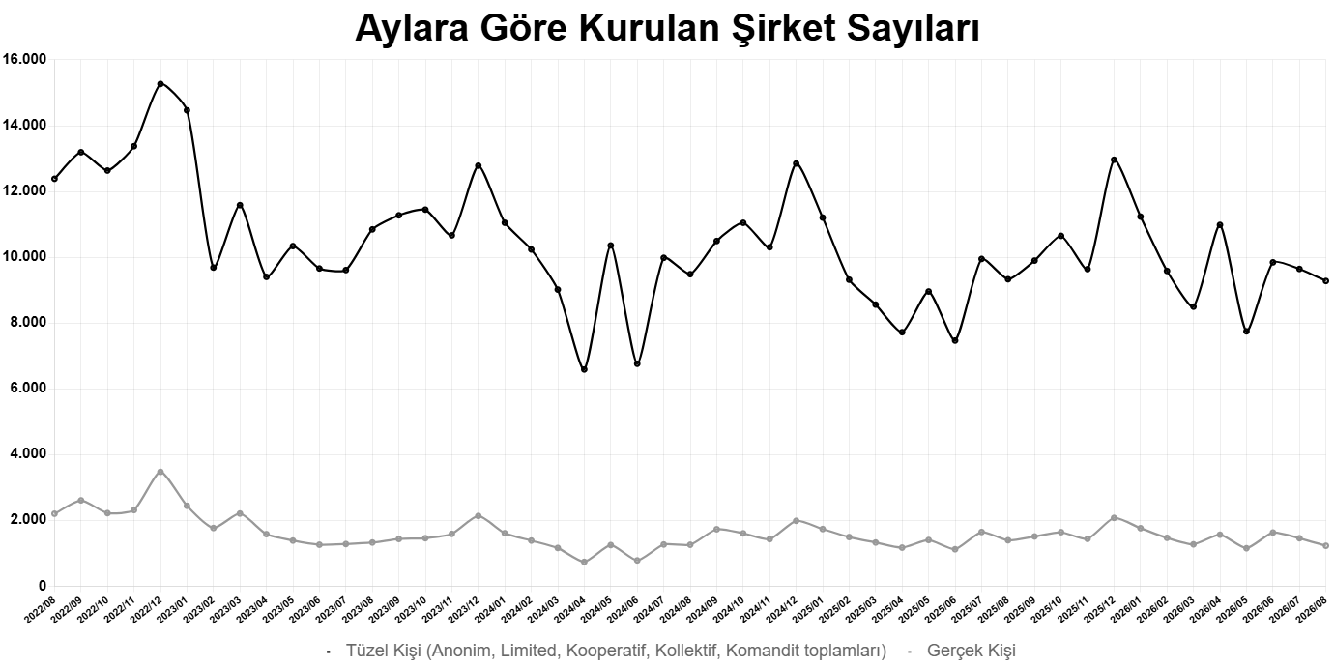

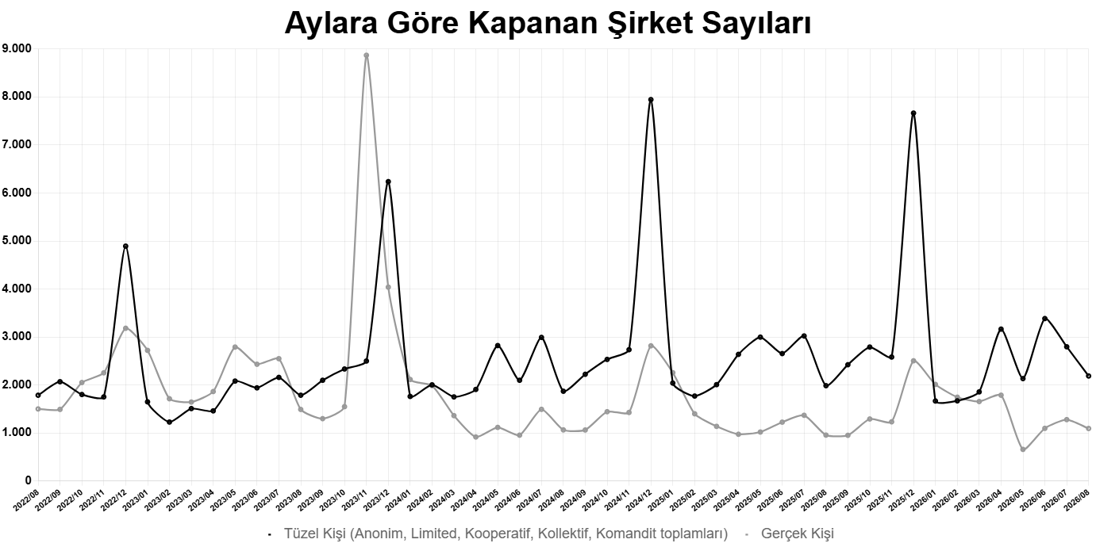

Ağustos 2026’da kurulan anonim şirketlerin ortaklarının %15,4’ü kadın girişimcidir.
- Ağustos 2026’da kurulan şirket türüne göre ortaklar arasındaki kadın girişimci oranı anonim şirketlerde %15,4 limited şirketlerde %16,8 kooperatiflerde ise %29,1 oldu. Gerçek kişi ticari işletmelerin ise %15,3’ü kadın girişimciler tarafından kuruldu.

Ağustos 2026’da kurulan anonim şirketlerin ortaklarının %30,9’u 35-44 yaş aralığındadır.

- Ağustos 2026’da kurulan şirket türüne göre ortakların yaş dağılımında; anonim şirket ortakların %30,9’unu 35-44 yaş aralığı, limited şirketlerde %31,7’sini 25-34 yaş aralığı, kooperatiflerde %29,7’sini 45-54 yaş aralığı ve gerçek kişi ticari işletmelerde %29’unu 25-34 yaş aralığı oluşturdu.

Yaş Aralığı | Anonim Şirket |  | Limited Şirket |  | Kooperatif |  | Gerçek Kişi Ticari İşletme
Yaş Aralığı | Ortak Sayısı | Oranı  (%) | Ortak Sayısı | Oranı  (%) | Ortak Sayısı | Oranı  (%) | Ortak Sayısı | Oranı  (%)
<18 |  |  | 1 | 0,0 |  |  | 2 | 0,2
18 - 24 | 115 | 7,4 | 1.399 | 12,5 | 34 | 6,9 | 96 | 7,8
25 - 34 | 356 | 22,9 | 3.543 | 31,7 | 94 | 19,0 | 356 | 29,0
35 - 44 | 480 | 30,9 | 3.356 | 30,0 | 132 | 26,7 | 354 | 28,8
45 - 54 | 369 | 23,7 | 1.965 | 17,6 | 147 | 29,7 | 269 | 21,9
55 - 64 | 170 | 10,9 | 720 | 6,4 | 58 | 11,7 | 114 | 9,3
65 - 74 | 58 | 3,7 | 167 | 1,5 | 27 | 5,5 | 27 | 2,2
=>75 | 7 | 0,5 | 21 | 0,2 | 3 | 0,6 | 11 | 0,9
 | 1.555 |  | 11.172 |  | 495 |  | 1.229

Bir sonraki haber bülteninin yayımlanma tarihi 23.10.2026’dır.
Ayrıntılı tablo ve grafiklere www.tobb.org.tr/resmi-istatistik adresinden erişebilirsiniz.

